Кроссворд «Сущность жизни и свойства живого»

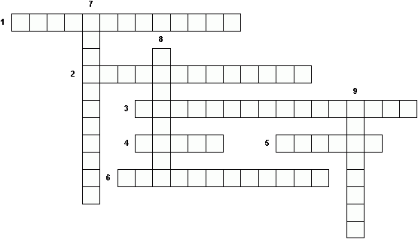

- Механизм, в результате которого сохраняется относительное постоянство внутренней среды организма.
- Ответная реакция на внешние и внутренние воздействия на организм.
- Преемственность поколений обеспечивает... .
- Форма движения высшей материи по сравнению с физическими и физическими формами существования.
- Единая структурно-функциональная единица живой материи.
- Способность наследственной информации к изменениям.
- Важнейшее свойство всех живых организмов, в основе которого лежит информация о строении и функциях любого живого организма.
- Особь, индивид, самостоятельно взаимодействующий со средой обитания.
- Системы, устойчивые лишь при условии непрерывного поступления в них энергии и вещества из окружающей среды.
